CentOS7使用Docker安装部署GitLab

1、拉取gitlab docker镜像
命令：docker pull gitlab/gitlab-ce:latest
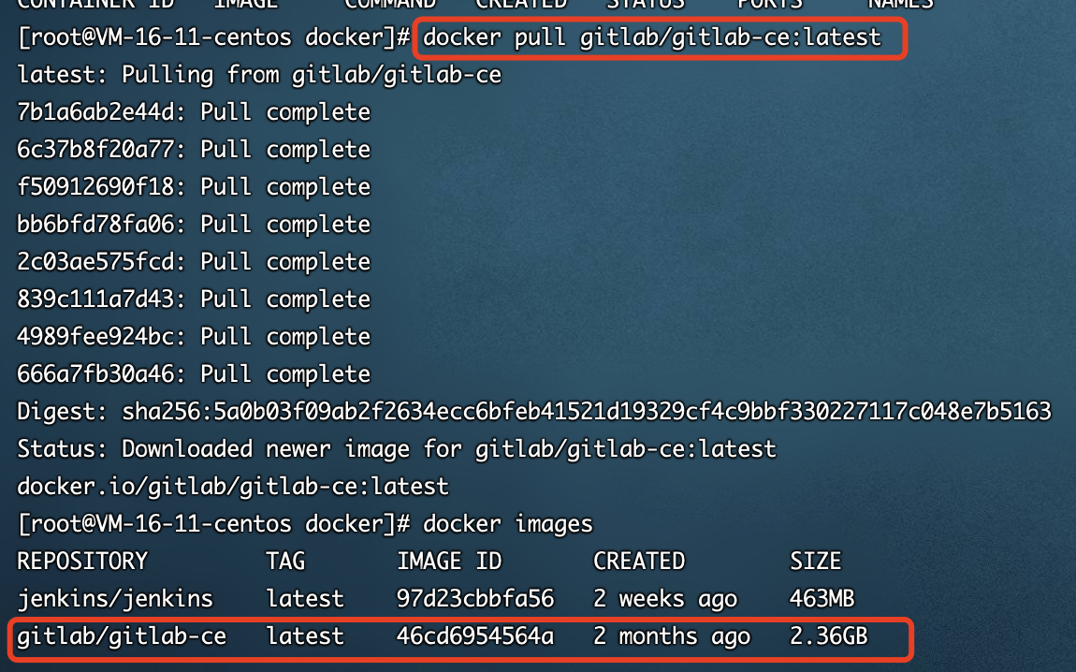

- 通过docker启动GitLab
命令：docker run -d -p 9980:9980 -p 9922:9922 --restart always --privileged=true --name gitlab gitlab/gitlab-ce

- 执行命令：docker exec -it gitlab /bin/bash 进入容器内部

- 修改gitlab.rb，
命令：vi /etc/gitlab/gitlab.rb
在首行添加如下三条配置（将IP替换成自己服务器得IP）：
external_url 'http://101.43.241.186:9980'
gitlab_rails['gitlab_ssh_host'] = '101.43.241.186'
gitlab_rails['gitlab_shell_ssh_port'] = 9922
添加完成后使用:wq!保存退出
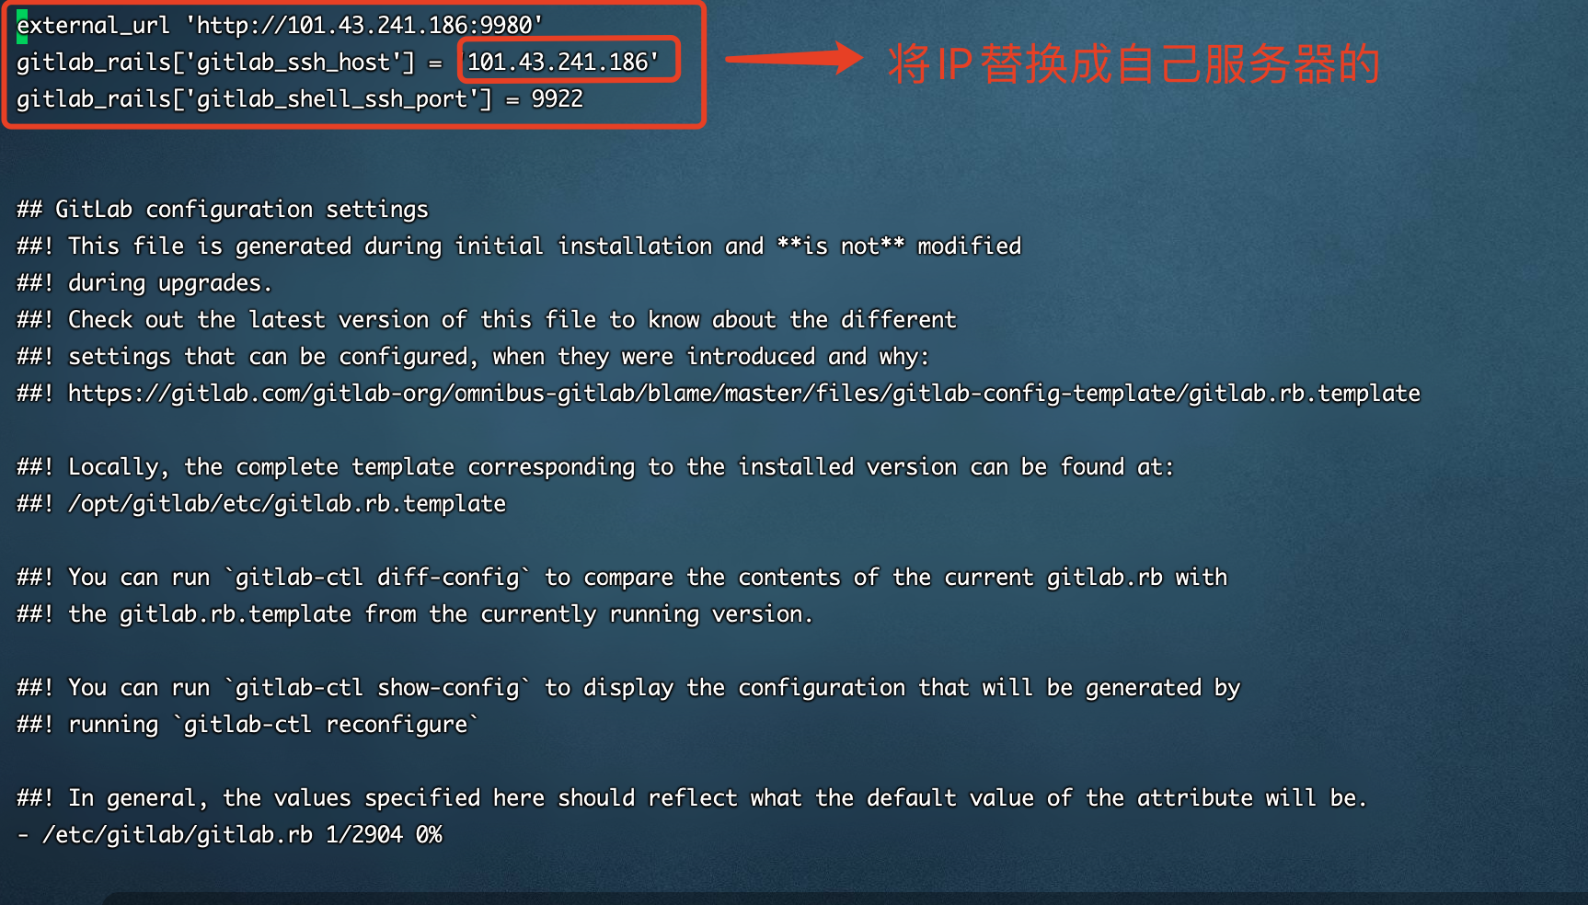
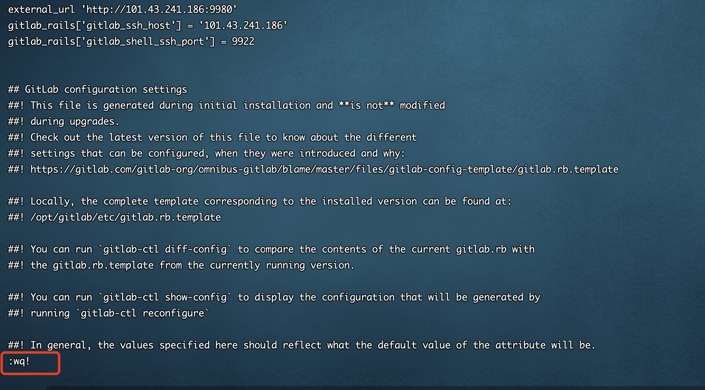

- 让修改后的配置生效
命令：gitlab-ctl reconfigure

- 重启gitlab
命令：gitlab-ctl restart

- 在浏览器访问http://101.43.241.186:9980/，ip替换成自己服务器得ip
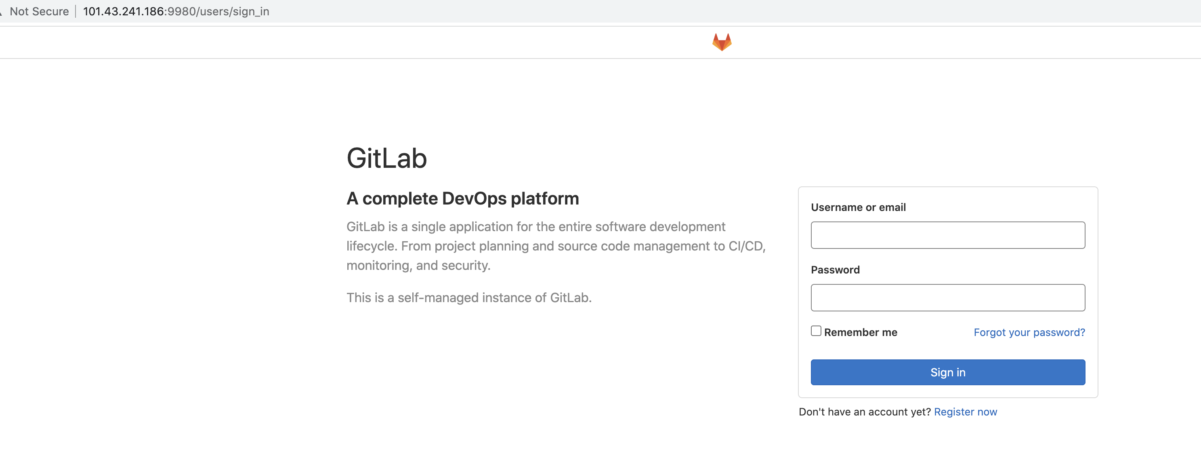

- 查找初始密码
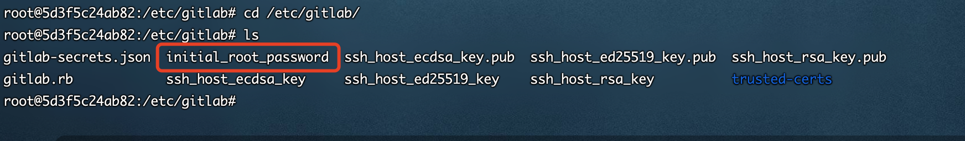
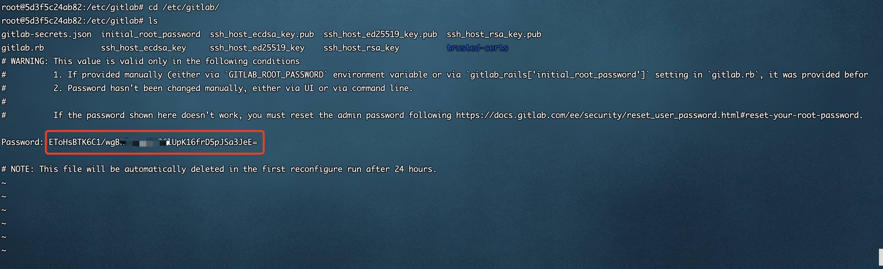

- 在浏览器输入root账号和初始密码，完成登录
